Муниципальное бюджетное учреждение дополнительного образования Детская школа искусств №30

Методическая работа

Развитие творческих навыков
начинающих пианистов

Автор
Котова Наталья Геннадьевна
преподаватель

Новосибирск 2020
Оглавление:
Введение………………………………………………………………………. | 3
Глава 1 Обзор методической литературы и нотно-методических пособий | 4
Глава 2 Основные формы развития творческих способностей……………. | 10
Глава 3 Формирование и развитие творческих навыков начинающих
пианистов……………………………………………………………………… | 16
3.1. Программа творческого музицирования для учащихся 1, 2, 3 годов
обучения………………………………………………………………………. | 16
3.2. Практические рекомендации по развитию творческих навыков
начинающих пианистов……………………………………………………… | 20
Заключение……………………………………………………………………. | 30
Приложения…………………………………………………………………… | 32
Литература…………………………………………………………………….. | 38

Введение

Начальный период обучения игре на фортепиано очень важен и не прост. На этом этапе формируются первые пианистические навыки, основы музыкальной грамоты, закладывается фундамент будущего отношения ребёнка к музыке. Сделать этот процесс не только методически грамотным, но и увлекательным — задача педагога.
Современные условия жизни ставят перед преподавателями ДШИ новые задачи в работе с учащимися. Контингент обучающихся в ДШИ составляют дети как с профессиональными и хорошими данными, так и учащиеся, имеющие средние и данные ниже средних. Предполагается, что все желающие могут осуществлять обучение в ДШИ. Таким образом, педагоги музыкальных школ и школ искусств решают две задачи: отбор детей способных к профессионализации и широкое музыкальное и эстетическое развитие, подготовка к музицированию остальных.
Многое ли дают занятия музыкой детям, которые учатся «для себя»? Зачастую даже музыканты с высшим профессиональным образованием не умеют сочинять, импровизировать, аранжировать, аккомпанировать по слуху. Поэтому обучение детей в школах искусств и музыкальных школах должно быть комплексным. Сочетание исполнительства и собственного творчества делает процесс обучения насыщенным и интересным. Обучение становится современным и развивающим, занятия же творчеством пригодятся в будущем как профессиональному музыканту, так и любителю. В этом видится актуальность данной работы.
Вопросы развития творческих навыков получили определённое освещение в музыкально-педагогической литературе. Эта тема затрагивается в работах: Л. А. Баренбойма, Т. И. Смирновой, О. Хромушина, Ю. Лихачёва. В то же время в современной музыкально-педагогической литературе не достаточно исследован начальный этап формирования творческих задатков. Нет чётко разработанного плана поэтапного формирования и развития творческих навыков начинающих пианистов.
Цель: опираясь на современные источники авторитетных авторов, разработать чёткий план по развитию творческих навыков учащихся-пианистов в первые три года обучения.
Задачи:
- проанализировать методическую литературу и нотно-методические пособия по данной теме;
- разработать примерную программу творческого музицирования для учащихся 1, 2, 3 годов обучения;
- выявить и апробировать на практике наиболее эффективные приёмы и методы развития творческих задатков.
Глава 1
Обзор методической литературы и нотно-методических пособий
Вопросам детского творчества уделяли внимание многие психологи, искусствоведы и педагоги, такие, как Л. С. Выготский, Б. М. Теплов, Б. В. Асафьев, Н. А. Ветлугина, Т. Г. Казакова, Д. Б. Кабалевский, А. Д. Алексеев, Б. М. Неменский и др. Вот как говорит о развитии творческих навыков музыковед, профессор, доктор искусствоведения А. Д. Алексеев: «...Внутренний слух естественным путём развивается в процессе правильно протекающей работы над произведениями, их исполнения и слушания музыки. Его совершенствованию благоприятствуют транспозиция по памяти знакомых произведений, подбирание и игра по слуху, а также сочинение музыки (желательно не только за роялем, но и без него) и импровизация».
Проблеме начального обучения большое внимание уделял музыковед, профессор, методист Л. А. Баренбойм. Лев Аронович призывает так выстраивать процесс обучения, чтобы обучающиеся музыке дети могли и хотели стать музицирующими любителями, так как, по его глубокому убеждению, и будущий профессионал должен любить и музыку и музицирование. Сфера научных интересов Л. А. Баренбойма — специфика обучения детей младшего возраста. Его книга «Путь к музицированию» посвящена игре на фортепиано. Исследование Л. Баренбойма содержит обзор и анализ советской, а также прогрессивной зарубежной педагогики, существующих пособий и методических материалов. Автор выделяет ведущие тенденции в современной методике фортепианного обучения и, опираясь на них, формирует обобщающие принципы музыкально-педагогической науки.
В своей работе Л. Баренбойм говорит о создании новой, отличной от уже существующих, фортепианной школы для начинающих. Своего рода продолжением данного исследования явилась книга-пособие «Путь к музыке», изданная в соавторстве с Ф. Д. Брянской и Н. Н. Перуновой. Это пособие адресовано старшим дошкольникам и младшим школьникам. В нём помещен музыкальный материал и даются советы для развития музыкального слуха и чувства ритма; умения читать нотную запись; элементарной фортепианной техники; умения анализировать простые музыкальные формы; навыков музыкального сочинительства.
Основная задача, которую поставили перед собой авторы — пробудить в ребёнке музыканта-художника, развить способности и желание вслушиваться в музыку и размышлять о ней. Неординарность сборника в том, что автор обращается и разъясняет не вам, а ребёнку, увлекательно и интересно вводит ребёнка в мир музыки, ненавязчиво вводит понятия «терция», «секунда», «кварта», ритмический рисунок, «звучащая» пауза, штрихи и т. д.
Формированию и развитию творческих навыков начинающих пианистов так или иначе уделяли внимание в своих работах многие авторитетные авторы и современные музыканты-педагоги. Существует ряд методических пособий и нотно-методической литературы посвящённых данной теме.
Автор методического пособия «Фортепиано. Интенсивный курс» Т. И. Смирнова даёт методические рекомендации для быстрого освоения музыкальных умений и навыков. Это пособие является результатом многолетней работы по обучению игре на фортепиано детей разного возраста. В своей работе Т. И. Смирнова большое внимание уделяет вопросам развития гармонического слуха, чувства ритма, умения читать нотную запись, подбирать по слуху, импровизировать. Интересны рекомендации по развитию навыка импровизации на основе джазовых ритмов.
Большое внимание развитию творческих способностей юных пианистов уделяет в своей работе педагог-практик О. А. Курнавина. Увлекательная методика этого автора изложена в методическом пособии «О первоначальном музыкальном воспитании». Авторская система занятий содержит подробный план проведения урока и рассчитана на всех детей, любой степени одарённости.
О. А. Курнавина включает творческие задания и упражнения в работу с начинающими пианистами. Автор настаивает на раннем знакомстве детей с азами гармонии, предлагая работу над гармоническими упражнениями буквально с первых уроков. Ребёнок уже на первых занятиях знакомится с упрощёнными фактурными вариантами марша, польки, вальса, играя вместе с преподавателем в ансамбле. О. А. Курнавина предлагает ряд упражнений на освоение кадансовых оборотов, начиная с освоения простейших гармонических последовательностей и постепенно усложняя их. Пособие содержит разделы: «Гармонические упражнения», «Творческие упражнения», «Транспонирование, подбор по слуху», в которых автор делится своим опытом раннего вовлечения детей в процесс музицирования.
Показателен опыт ДМШ имени В. В. Андреева г. Санкт-Петербурга. Свои идеи преподаватели школы впервые опубликовали в 1999году в методическом пособии «Авторская школа». Второе, дополненное издание «Авторская школа» вышло в 2012 году под редакцией Ю. Лихачёва. Опыт работы по творческому развитию детей накоплен педагогическим коллективом школы более чем за 25 лет. В данном издании представлены практические рекомендации по развитию творческих задатков учащихся: импровизации, композиции, подбору по слуху. Развитие детей в школе осуществляется по двум направлениям: первое - репродуктивное, то есть освоение творческого наследия композиторов, второе - творческое, то есть собственное творчество учащихся.
В программу творческого музицирования включены такие виды деятельности как подбор по слуху, транспонирование, творческая работа (сочинение в любом виде), исполнительская терминология и основы элементарной теории музыки, чтение с листа. В результате сочетание исполнительства и собственного творчества делает занятия увлекательными для каждого ученика, обучение становится современным, развивающим. В итоге работы по данной методике 20% выпускников избирают музыку своей профессией.
Наряду с методической литературой есть не мало нотно-методических пособий, посвящённых данной теме.
Фортепианный альбом «Музыкальный зоопарк» составитель Н. Б. Дубкова адресован начинающим пианистам и содержит несколько разделов. Один из разделов включает в себя творческие задания. Это темы-подсказки для музыкальных импровизаций, для транспонирования и подбора простейшего аккомпанемента. Кроме того, здесь представлен исходный материал для сочинения небольших песенок и, наоборот, стихов на заданный ритм. Предлагаются небольшие интонационные модели, которые нужно развернуть в более масштабные и завершённые мелодические построения. Интересным является то, что автор предлагает не только сочинять мелодии, но и производить редакторскую работу, то есть расставлять темпы, исполнительские штрихи и нюансы.
Автор пособия «Давайте сочинять музыку» В. Д. Подвала предлагает ряд упражнений по развитию творческих навыков для учащихся ДМШ, музыкальных студий и школ искусств. Сборник состоит из 9 разделов, задания в которых расположены по возрастающей трудности. Каждый пример сборника имеет предварительное, иногда очень краткое пояснение.
Интересны разделы: «Досочинение фрагментов песен», «Импровизация и досочинение инструментальных мелодий», в которых автор предлагает разные варианты проявления творческой фантазии юных пианистов. Например, по ритму данных слов сочинить начало каждой фразы, сочинить вторую фразу, опираясь на интонационное строение первой, завершить каждое из предложений, сохраняя их образно-интонационный строй и т. д. В разделе «Подбор второго голоса» предлагается досочинить второй голос в терцию, сексту и из сочетаний терций и секст.
Раздел «Подбор баса и гармонии» содержит ряд заданий в которых предлагается досочинить не только фрагменты мелодии, но и не сложный аккомпанемент на сильную долю каждого такта. Используются I, V, позже IV ступени. Интересным является раздел «Сочинение ритмического аккомпанемента». В этом разделе автор предлагает сочинение ритмической партитуры для нескольких ударных инструментов. Наиболее сложными являются разделы «Варьирование» и «Свободное сочинение на тексты». В данных разделах автор даёт практические рекомендации по сочинению.
Пособие ценно тем, что у преподавателя есть возможность выбрать то или иное задание, учитывая способности учащегося. Выполнение заданий последовательно формирует не только навыки сочинения, но и подбора аккомпанемента, способствует развитию ритмического чувства, развивает фантазию учащихся, способствует развитию общей музыкальности.
Авторы методического пособия «Воспитание творческих навыков на уроках сольфеджио» М. Калугина и П. Халабузарь, обобщают многолетний опыт создания определённой системы воспитания творческих навыков. Упражнения, предлагаемые для развития навыка подбора аккомпанемента, опираются на конкретные теоретические знания.
В пособии предлагается система поэтапного, последовательного воспитания навыка подбора сопровождения. Учитываются знания по предмету «Сольфеджио» каждого года обучения. Авторы предлагают разные виды аккомпанемента: тоническая квинта, басовый голос, фактурный аккомпанемент.
Постепенно усложняется гармонический вид сопровождения, рекомендуется мелодизировать бас ходами на терцию, квинту, использовать проходящие и вспомогательные звуки. Фактурные виды аккомпанемента усложняются разнохарактерными вариантами.
Вторая часть пособия содержит различные упражнения для практического освоения навыка подбора сопровождения к мелодии. Предлагаемые мелодии разнообразны по характеру и жанрам. Упражнения даны в метроритмических и фактурных вариантах. Предлагается план работы над упражнениями и план работы над аккомпанементом к мелодиям.
В конце пособия авторы намечают формы работы над аккомпанементом в соответствии с годом обучения. Предлагаемые в данном издании методы преподавания могут сделать процесс музыкального воспитания учащихся более интересным и плодотворным. Пособие может быть использовано как педагогами-сольфеджистами, так и преподавателями-инструменталистами.
Автор пособия «Подбираем аккомпанемент» Т. Сиротина элементы гармонии рассматривает на двух уровнях — условно-теоретическом и практическом. Пособие базируется на мелодиях из народного творчества и песнях, сочинённых композиторами для детей. Также автор предлагает инструктивные задания, в основе которых лежит многократный повтор изучаемого материала в разных метрических, ритмических и фактурных вариантах.
Основная часть работы связана с гармонизацией подобранных мелодий песен. Материал построен по принципу постепенного нарастания сложности и расширения объёма информации в области гармонии. Первый выпуск пособия для учащихся ДМШ с первого по четвёртый класс включает 18 тем. Среди них такие как «Мелодия в объёме трёх ступеней», «Бурдон», «Автентический оборот», Плагальный автентический оборот в мажоре», «Квинтовый круг тональностей», «Побочные трезвучия», «Диатонические секвенции» и другие.
Примечательно то, что ко всем темам автор даёт краткий текстовой теоретический материал, помогающий усвоить данную тему. Пособие можно использовать как на уроках сольфеджио, так и на уроках фортепиано.
И. Ядова автор Пособия для развития навыка подбора по слуху в классе фортепиано утверждает, что данная методика позволяет развить способность подбирать по слуху даже у самого заурядного ученика. Пособие предназначено для учащихся младших классов ДМШ. Материалом для обучения выбраны в основном любимые детские песни из мультфильмов и кинофильмов, расположенные в порядке возрастания трудности.
Пособие состоит из четырёх разделов. Первый раздел посвящён подбору по слуху одноголосных мелодий. В этом разделе даются понятия «тоника», «мажорный звукоряд», «секвенция», «малая и большая секунда». Второй раздел посвящён подбору мелодий с элементарными басовыми звуками в аккомпанементе. Автор объясняет понятия «мажор», «минор», «кварто-квинтовый круг тональностей», происходит знакомство с трезвучиями. В третьем разделе предлагается освоение различных видов аккомпанемента, расширяется диапазон мелодий. Четвёртый раздел содержит материал по освоению новых гармоний — трезвучий IV, III и VII ступеней.
Нотный текст пособия адресован преподавателю, ученик играет все музыкальные примеры на слух. Предполагается, что первоначально учащийся выполняет задания совместно с преподавателем. В дальнейшем, когда «фундамент» уже будет заложен, учащийся большинство заданий будет выполнять самостоятельно. Данное пособие содержит необходимый теоретический материал, множество интересных нотных примеров и может быть с успехом использовано на занятиях.
Пособие А. Л. Маклыгина «Импровизируем на фортепиано» является руководством в овладении первичными навыками импровизации, позволяет на практике осуществлять связь теоретических дисциплин со специальностью.
Во введении автор даёт рекомендации по овладению начальным курсом импровизации. А. Л. Маклыгин, предлагает осваивать все упражнения на слух, работая за двумя инструментами, в ансамбле с педагогом. Процесс обучения импровизации происходит без нотной фиксации.
Пособие состоит из комплекса заданий по развитию элементарных гармонических навыков и всевозможных способов орнаментации аккордики. Обучение импровизации автор предлагает с мажорного аккорда, с его «раскраски» (гармонической фигурации). Затем вводятся понятия «доминанта», «каденция», «Емелины аккорды» (новые гармонии), «музыкальная форма» и другие. Каждый раздел пособия содержит ряд упражнений по данной теме. Материал постепенно усложняется: появляются новые гармонии, усложняется ритм, фактура. Пособие адресовано преподавателям ДМШ, пианистам и теоретикам.
Проанализировав ряд методических и нотно-методических пособий можно сделать вывод, что многие музыканты, музыковеды, преподаватели-практики считают важным развитие таких навыков как подбор по слуху мелодии и аккомпанемента, сочинение, импровизация. В своих работах они не только дают методические рекомендации, но и предлагают практические задания и упражнения, позволяющие постепенно овладеть тем или иным навыком. Представляется необходимым развивать творческие навыки в комплексе, уделяя внимание каждому. В этой связи, необходимо разработать чёткий план по развитию творческих навыков начинающих пианистов и отобрать наиболее эффективные приёмы и методы
Глава 2
Основные формы развития творческих способностей
Занятия с начинающим пианистом — процесс творческий. «Сверхзадача», которая стоит перед преподавателем: научить ребёнка относиться к музыке, как к искусству выразительному, научить выразительно интонировать музыку, научить передавать характер и настроение исполняемых произведений. Всё это возможно лишь при комплексном развитии юного музыканта. Кроме основных форм работы в урок необходимо включать задания творческого характера. Выполнять творческие задания может любой ученик, независимо от природных данных. В такого рода деятельности нуждаются все учащиеся. Малоактивному ребёнку занятия творчеством помогут стать увереннее, способному — помогут раскрыться в полной мере.
Основными формами развития творческих способностей являются подбор по слуху, импровизация, сочинение. Рассмотрим подробно каждый вид творческой деятельности.
Воспитывая ученика, необходимо прежде всего помнить, что главной задачей является воспитание музыканта, а не пассивного исполнителя отдельных пьес. Одним из элементов, способствующих развитию музыкального слуха, мышления, внимания, воспитанию «слышащей» руки является подбор по слуху.
Многие известные педагоги-музыканты придавали большое значение развитию этого навыка. Вот как говорит об умении подбирать по слуху Профессор С. Савшинский: «Приходится сожалеть о том, что обучение игре по слуху сводится лишь к кратковременным и не систематизированным занятиям. Если игра по слуху становится одним из постоянных методов занятий и доводится до умения «подбирать» не только песенки, но и относительно сложные музыкальные произведения или хотя бы отрывки из них, то этим систематически воспитываются способности и умения, необходимые для уверенной игры наизусть сложных произведений.»
На начальном этапе обучения, в так называемый «донотный» период многие преподаватели занимаются на уроках с учащимися подбором несложных попевок и песенок с небольшим диапазоном. Занятия подбором помогают естественно организовать руки, воспитывают и развивают слух учащихся, способствуют лучшей ориентации на клавиатуре. К сожалению, в практике обучения в ДШИ и ДМШ работа над подбиранием часто ограничивается только первыми месяцами обучения, что указывает на недооценку данного метода. Важно не прекращать работу по формированию и развитию этого навыка в дальнейшем обучении.
Первый этап посвящён подбору одноголосных мелодий, в процессе которого воспитывается умение вслушиваться в мелодию, ощущать её ритм, запоминать несложные мелодические попевки. Формы подбора могут быть разными и зависят от музыкального слуха ребёнка. Работа по принципу «пою — играю» побуждает слух учащегося к активному вниманию, вносит в урок элемент творчества. Подбирая простую песенку или попевку, необходимо вслушиваться в её мелодический рисунок (движение вверх или вниз, на месте, скачок), а также стараться точно воспроизводить ритм. Можно постепенно расширять диапазон подбираемых мелодий, использовать в мелодии скачки, опевания, секвенции, более сложный ритмический рисунок.
Следующий этап в развитии слуха — подбор мелодии от различных звуков - транспонирование. Кроме точности звуковой, необходимо следить за ритмической точностью. Учащийся должен знать, что при подборе мелодии от разных звуков сохраняется её рисунок (ритмический и мелодический) и лад. Занятия транспонированием развивает слух, внимание, свободу овладения инструментом.
Гармонизация мелодии — следующий этап в работе над формированием навыка подбора. Изучение гармонии как основы музыкального языка восходит к эпохе генерал-баса. Ещё в 18 веке Я. Адлунг в своём трактате «Руководство к музыкальной учёности» писал: «Клавирное искусство по большей части подразделяют на четыре части. Генерал-бас — это первая, умение исполнять хоралы — это вторая, так называемая итальянская табулатура (умение играть по нотам) — третья, фантазирование — четвёртая». Примечательно, что умение играть по нотам — всего лишь один из четырёх пунктов обучения игре на клавире. Остальные три учили самостоятельно мыслить, то есть заниматься творчеством.
В наше время проблема раннего обучения детей гармонии является актуальной и важной. Знакомство с гармонией, её верное восприятие позволяет ученику, даже не обладающему от природы хорошим гармоническим слухом, легко подобрать аккомпанемент к мелодии, а также разобраться в строении играемого произведения, быстрее выучить его наизусть.
Изучение практической гармонии тесно связано и с исполнительством и со всеми видами творческой деятельности — подбиранием, композицией, импровизацией. Достаточно овладев навыком подбора мелодии можно приступать к её гармонизации На начальном этапе гармонизация мелодии может проходить без осознания тональности, то есть по слуху. Это может быть мелодия на выдержанной тонической квинте, или мелодия с сопровождением басовыми нотами (I, IV, V ступени). В дальнейшем в работу с учащимся можно включать кадансы — простейшие гармонические последовательности I-IV-I, I-V-I. Изучение гармонии должно идти от простого к сложному, и в тесной связи с практикой, то есть на основе материала, доступного ребёнку как по теории, так и в инструментальном классе.
Из всех разнообразных творческих действий детям ближе всего импровизация. Импровизация (в переводе с латинского неожиданный, внезапный) — это самый древний вид музыкального творчества, сочинение музыки прямо в процессе её исполнения. Зародившись в далёкой древности, как основная форма музыки, импровизация пережила свой «золотой век» в XVI-XVII веках. Во времена И. С. Баха клаверист умел импровизировать, без подготовки разрабатывать заданную тему, умел играть одинаково легко в любой тональности, делая транспозицию, очень хорошо владел сочинительским ремеслом. В дальнейшем под влиянием развивающейся музыкальной педагогики, импровизация начала постепенно сдавать свои позиции и к концу IX века была практически изгнана из арсенала педагогических средств. В настоящее время интерес к импровизации возвращается. Многие педагогики стараются развивать в своих учащихся навыки импровизации, используя её как одну из форм развития творческих способностей.
Занятия импровизацией развивает мышление, память и слух, умение анализировать и сопоставлять. Этому виду деятельности следует уделять особое внимание. Само понятие импровизация очень ёмко. Вот что имел в виду под импровизацией Карл Черни: «Под импровизацией (фантазированием) подразумевают способность музыканта-исполнителя тотчас же в момент возникновения образов, рождённых его изобретательностью, вдохновением или настроением, не только воплотить их на инструменте, но и объединить их таким образом, чтобы это могло произвести на слушателя впечатление настоящего музыкального произведения». Конечно это высказывание относится к профессиональным музыкантам, но и в условиях музыкальной школы можно научить некоторым доступным формам импровизации.
Ребёнок — стихийный импровизатор во всём: в играх, в устных рассказах, в разных ситуациях. Что касается музыкальных занятий, то значение импровизации трудно переоценить. В ней раскрываются разные качества учащегося: сообразительность, музыкальная интуиция, фантазия, умение воспользоваться полученными навыками.
Как подчеркивал Д.Б. Кабалевский, „занятия импровизацией могут преследовать две взаимосвязанные цели: первая - выработка интонационного и ладового слуха, вторая - развитие творческой фантазии. Чаще всего при импровизации от ученика требуется умение продолжить начатую учителем мелодию и завершить ее в тонике заданной тональности. Наряду с этим достаточно широко распространенным приемом не следует отказываться и от другого - импровизирование мелодии с выходом за пределы привычных мажоро-минорных ладовых соотношений... Импровизации могут быть и ритмические, и связанные с исполнением (изменяющие характер, темп, динамику исполнения)...”
В данном виде деятельности важен не результат, а процесс. Сочиняя, импровизируя, юный музыкант изучает музыкальный материал, его свойства, учится анализировать. Главное — умение синтезировать, создавать новое. Любая импровизация всегда опирается на большую предварительную подготовку и изучение музыкального материала. Здесь главную роль играет музыкальный багаж учащегося. Из этого следует, что обучение импровизации должно протекать на уровне сложности, который определяется развитием слуха импровизирующего, уровнем его музыкально-теоретических знаний и пианистических навыков.
Для большинства выпускников ДМШ и ДШИ музыка, не став основной специальностью, остаётся их любимым увлечением, а навыки, приобретённые в процессе занятий импровизацией помогут подобрать любимую мелодию или песню, снабдив её аккомпанементом, свободно музицировать в кругу семьи и друзей.
Для тех, кто решит продолжать свое музыкальное образование, систематические занятия импровизацией позволят более свободно ощутить фортепианную клавиатуру, лучше использовать колористические возможности инструмента, транспонировать, вырабатывать быстроту реакции творческого мышления, техническую и эмоциональную свободу, легко аккомпанировать пению, танцам, заниматься сочинением музыки.
Другой вид творческой деятельности тесно связанный с импровизацией — сочинение или композиция. Смысл импровизации в сиюминутности, смысл же композиции — в отборе и обобщении, создании законченного, лишённого случайностей целого.
Трудно переоценить значение развития у учащихся навыков сочинительства. О необходимости развивать и поддерживать музыкальное творчество детей говорят, так или иначе, все известные музыкальные педагоги. Вот некоторые из их высказываний: «Одной из самых основных задач при воспитании ребёнка является сохранение за ним способности творить звуки, этими звуками выражать свои жизненные потребности и жизнеощущения, так как творчество, если оно потеряет свою непосредственность или заглохнет, не поддаётся ни обучению, ни направлению» (Б. Л. Яворский).
«Если ребёнок... не музицирует, а только «интерпретирует», не познаёт на опыте, как создаётся музыка, как она формируется, как «сопротивляется» её материал, иными словами, если в обучении хоть в некоторой степени не пытаются сблизить «композиторское» и «исполнительское», - не удастся заложить у широкой массы детей фундамент музыкальности» (Л. А. Баренбойм)
«В ребёнке обязательно надо поддерживать любое его стремление к творчеству, какими бы наивными и несовершенными ни были результаты этих стремлений» (Д. Б. Кабалевский).
Музыкальное творчество можно условно разделить на слушательское, исполнительское и композиторское. Если в музыкальной педагогике первым двум типам уделяется много внимания на уроках специальности и сольфеджио, то навыкам импровизации и сочинения не всегда уделяется должное внимание. Это в свою очередь тормозит творческий потенциал ребёнка, делает уроки однообразными и скучными. Из этого следует, что в занятия с учащимися, особенно с начинающими, необходимо включать творческие задания по сочинению. Это обогащает уроки, творчески развивает детей и делает более интересным учебный процесс.
Мир звуков очень близок ребёнку с самого раннего детства. Играя, дети напевают что-то своё, импровизируют попевки, подражают звукам окружающей природы. Однако, это способность не получив своевременного развития часто утрачивается. Главной причиной является большая трудность перевода наивного и бессознательного начала в детском творчестве в русло осознанного действия. И здесь большую роль играет правильно выстроенный процесс обучения детей навыкам сочинительства.
Одна из самых больших радостей для педагога — это проявление воспитанником творческого начала. Наиболее часто это имеет место быть, разумеется, у одарённых детей. Но порой даже у самых средних учащихся вспыхивает творческая искорка. Для успешного развития творческих задатков, в известной мере свойственных каждому ребёнку, необходимо определить условия. Занимаясь с учащимися композицией важно помнить, что есть дети, способные лишь к конструктивному сочинению, то есть к комбинаторным преобразованиям музыкального материала.
Первичной формой творчества является подражание, а именно:
    - структура «вопрос-ответ», широко используемая на начальном этапе обучения;
    - звукоподражание: пение птиц, журчание ручейка, тиканье часов и так далее;
Следующий этап — сочинение мелодии на текст. Этот вид творчества выявляет родство музыкальной интонации с интонацией человеческой речи. Занимаясь подобного рода сочинительством мы развиваем не только творческие навыки учащегося, но и его способность воспринимать музыкальную интонацию как речевую. В дальнейшем это поможет легче преодолевать проблемы звукоизвлечения и чисто технические трудности.
После того, как данные формы работы над сочинением будут успешно усвоены учащимся, можно приступить к сочинению по модели, а именно:
- сочинение вступления, заключения или пропущенных фраз в пьесе;
- сочинение определённой формы по заданной схеме и в определённой фактуре.
Следует отметить эффективность процесса записи самостоятельных сочинений учащихся. Это организует слуховые представления, воспитывает осознанное отношение к тексту, развивает мышление, дисциплинирует учащегося. Конечно, на начальном этапе следует помочь воспитаннику с оформлением работы, а в дальнейшем воспитывать его самостоятельность.
Все эти формы работы будут способствовать успешному развитию творческих способностей даже у самых средних учащихся. Необходимо отметить важность систематических занятий по развитию творческих навыков. При грамотно налаженной и систематической домашней работе преподаватель направляет и контролирует ученика в классе, уделяя творческим заданиям на уроке примерно 7-10 минут.
Глава 3
Формирование и развитие творческих навыков начинающих пианистов
3.1. Программа творческого музицирования для учащихся 1, 2, 3 года обучения
Рекомендуемые темы для изучения учащимися первого года обучения.
    - Изучение клавиатуры. Регистры и их особенности. Названия и запись нот.
    - Понятия: длительность, такт, размер.
    - Понятия гамма, тоника, тональность, лад (мажор — минор).
    - Развитие музыкального слуха: умение определять направление движения мелодии («вверх», «вниз», «на месте», «поступенно», «скачкообразно»).
    - Изучение интервалов (прима, секунда, терция, кварта, квинта). Определение их на слух.
    - Средства выразительности. Определение на слух характера музыки.
    - Определение на слух жанровой принадлежности. Жанровые особенности марша, вальса, польки.
Упражнения для развития навыков подбора по слуху.
    - Подбор по слуху простейших попевок в небольшом диапазоне от заданного звука (без осознания тональности).
    - Игра данных попевок от разных звуков (транспонирование).
    - Подбор аккомпанемента. Игра мелодии в сопровождении выдержанной тонической квинты (бурдон).
    - Игра аккомпанемента в фактурных вариантах марша, вальса, польки в ансамбле с педагогом.
    - Подбор знакомых мелодий с простейшим аккомпанементом.
    - Подбор по слуху басового голоса к мелодии.
Упражнения для развития навыков импровизации.
    - Импровизация на инструменте музыкальных интонаций. Например: сыграть на инструменте любое имя, поздороваться и т. д. Рекомендуется использовать пройденные интервалы, разные ритмические варианты.
    - Иллюстрация сказок («Курочка-ряба», «Репка» и т. д.).
    - Знакомство с изобразительными возможностями фортепиано. Использование элементов звукоподражания. Возможны небольшие импровизации в разных регистрах, подчёркивающие особенности каждого из них.
    - Импровизация ритмического рисунка. Вопросо-ответная игра. Можно использовать ударные инструменты, либо просто хлопки в ладоши.
Упражнения для развития навыков сочинения.
    - Сочинение и запись ритмического рисунка в размере 2/4, 4/4, 3/4.
    - Сочинение мелодии на заданный ритм.
    - Работа над структурой «вопрос — ответ».
    - Сочинение пропущенных нот, тактов, фраз в мелодии.
    - Передача ритмического рисунка стихотворения, скороговорки.
    - Сочинение мелодии на текст в пройденных тональностях.
    - Подбор аккомпанемента к сочинённым мелодиям.
Все упражнения рекомендуется играть в разных тональностях (с осознанием тональности и без осознания). Это будет способствовать уверенному освоению клавиатуры. Не следует форсировать процесс обучения творческим навыкам, как и не следует тормозить изучение новых тем и упражнений с более способными учащимися.
Рекомендуемые темы для изучения учащимися второго года обучения.
На втором году обучения не следует бояться повторения и закрепления материала, пройденного ранее. К прежним темам рекомендуется добавить следующие темы.
    - Главные ступени лада. Игра главных степеней в пройденных тональностях. Введение понятий тоника, субдоминанта, доминанта.
    - Изучение понятий музыкальная фраза, предложение, период.
    - Освоение гармонических оборотов типа: Т-Д; Т-Д-Т; Т-S-Т; Т- S-Д-Т.
    - Закрепление жанровых особенностей марша, вальса, польки.
    - Изучение интервалов (секста, септима, октава). Определение их на слух.
Упражнения для развития навыков подбора по слуху.
    - Подбор мелодии от разных звуков. При этом расширяется диапазон подбираемых мелодий, усложняется ритмический рисунок, используются скачки на разные интервалы.
    - Подбор второго голоса в мелодии (терцовое двухголосие).
    - Игра гармонических последовательностей с использованием обращений аккордов Т, S, Д в удобном расположении.
    - Использование в аккомпанементе тонической квинты с вспомогательными звуками.
    - Подбор басового голоса к мелодии с использованием главных ступеней лада (в пройденных тональностях).
    - Простейшая гармонизация гаммы.
    - Игра фактурных вариантов аккомпанемента (марш, вальс, полька).
Упражнения для развития навыков импровизации.
    - Импровизация на иллюстрацию.
    - Импровизация-продление мелодии голосом или на инструменте.
    - Имитация простейших звуко-изобразительных интонаций на фортепиано: имитация голосов животных, птиц (ритм, интервалика); изображение диалогов животных (регистры, интонации).
    - Импровизация-игра звуковых картин. Темы звуковых картин учащийся может придумать самостоятельно или совместно с преподавателем. («Ночное небо», «Дождливый день», «Лесная картина» и др.)
    - Музыкальная иллюстрация сюжета, придуманного учащимся самостоятельно.
    - Импровизация ритма с последующей импровизацией мелодии на этот ритм на фортепиано.
Упражнения для развития навыков сочинения.
1) Продолжать работу над структурой «вопрос-ответ». При этом усложняется ритмический рисунок, расширяется круг тональностей, в мелодии используются пройденные интервалы.
2) Разные варианты работы с мелодией:
а) сочинение второго голоса с использованием пройденных интервалов;
б) сочинение подголосков;
в) трансформация мелодии (изменить размер, ритм, лад, регистр и т. д.).
3) Сочинение пропущенных тактов в небольшой пьесе:
а) досочинение пропущенных тактов в мелодии;
б) досочинение пропущенных тактов в аккомпанементе (возможны разные жанровые варианты).
    - Создание ритмических вариантов одного и того же стихотворения.
    - Сочинение мелодии на заданный текст с подбором сопровождения (квинта со вспомогательными звуками, басовый голос с использованием главных ступеней, фактурные варианты аккомпанемента).
    - Сочинение вступления к пьесе.
Рекомендуемые темы для изучения учащимися третьего года обучения.
На этом этапе закрепляются пройденные темы. Прежде всего следует добиваться от учащихся уверенного освоения предыдущего материала. С более способными можно «забегать» вперёд, дабы не тормозить их творческое развитие. К прежним темам рекомендуется добавить следующие темы.
    - Аккорды главных ступеней лада и их обращения. Игра простейших гармонических последовательностей.
    - Кварто-квинтовый круг тональностей.
    - Простая трехчастная форма АВА.
    - Жанровые особенности музыки кантиленного характера (на примере колыбельной).
5.Знакомство с вариационным циклом, простыми способами варьирования.
Упражнения для развития навыков подбора по слуху.
    - Транспонирование одноголосных мелодий в одноимённые и параллельные тональности.
    - Подбор второго голоса к мелодии, используя пройденные интервалы.
    - Подбор мелодий знакомых песен с последующей гармонизацией.
    - Подбор аккомпанемента в жанровых вариантах марша, вальса, польки.
    - Игра гармонических последовательностей в разных фактурных вариантах.
    - Игра разных фактурных вариантов сопровождения к мелодии кантиленного характера (например к колыбельной).
Упражнения для развития навыков импровизации.
    - Определение в прослушанном произведении лада, размера, темпа, характера, жанра. Простейшие импровизации на заданные параметры.
    - Работа над вопросо-ответной структурой. Импровизация мелодии в определённых условиях: тональность, ритм, характер и т. д.
    - Знакомство с методами варьирования. Импровизация-варьирование заданной мелодии.
    - Музыкальная имитация на фортепиано боя часов, колокольного перезвона, моторного движения (например, «волчок», «пчёлка», «прялка» и др.)
    - Имитация на фортепиано человеческого голоса и хора с акцентом внимания на выразительном «пении на фортепиано».
Упражнения для развития навыков сочинения.
    - Сочинение мелодии в форме периода (16 тактов) на придуманный самостоятельно ритм.
    - Подтекстовка знакомых мелодий (фрагменты изучаемых произведений).
    - Заполнение пропущенных тактов в небольшом вариационном цикле, сочинение одной из вариаций.
    - Сочинение вступления и заключения к пьесе.
    - Сочинение мелодии на заданный аккомпанемент .Предлагаются разные фактурные варианты аккомпанемента.
    - Сочинение одной из частей в трёхчастной пьесе.
    - Создание собственной пьесы в простой трёхчастной форме (АВА) на свободную тему (жанр, тональность, характер на усмотрение учащегося).
3.2. Практические рекомендации по развитию творческих навыков начинающих пианистов
Важным руслом развития творческих задатков для всех учащихся является подбор послуху сначала мелодии, а позднее и аккомпанемента к ней. Когда ребёнок овладеет извлечением отдельных звуков, полученный навык надо применить для подбора разученных по слуху попевок и небольших детских и народных песен.
Этапы работы над подбором попевки:
- работа над подбором попевки начинается сначала с исполнения её педагогом;
- учащийся поёт попевку вместе с преподавателем и одновременно прохлопывает ритмический рисунок;
- напевая песенку, учащийся определяет направление движения мелодии, показывая рукой как расположены в ней звуки;
- при необходимости, можно воспользоваться графическим изображением мелодии.
- после этого можно приступить непосредственно к подбору песенки на фортепиано (преподаватель может указать ноту с которой начинается мелодия, либо учащийся сам определяет начальный звук; для облегчения задачи можно указать диапазон из нескольких звуков, в котором «прячется» нужная нота);
- для закрепления полученного навыка подбираем мелодию от других белых клавиш.
Необходимо отметить, что для детей с неразвитым музыкальным слухом подбор мелодии будет делом не простым. Поэтому подобную работу рекомендуется начинать с попевок в узком диапазоне (приложение № 1). К тому же полезно приучить пропевать ребёнка пропевать искомый звук и вслушиваться — лежит ли он «ниже» или «выше» исходного. Таких песенок желательно пройти как можно больше. Постепенно необходимо вводить в работу мелодии с более широким диапазоном (приложение № 2).
После того, как навык подбора мелодии будет достаточно закреплён, можно приступить к подбору фортепианного сопровождения. Нельзя мириться с тем, что обучающийся несколько лет игре на фортепиано ученик не может подобрать знакомую мелодию, снабдив её простеньким аккомпанементом. К подбору аккомпанемента с начинающими следует приступать после приобретения ими некоторого слухового опыта и определённых навыков игры на фортепиано. До этого следует ограничиться подбором одноголосных мелодий.
Первый опыт подбора сопровождения должен быть простым — один звук (тоника). Далее можно ознакомиться с простейшим аккомпанементом на выдержанной тонической квинте (бурдон). Такой аккомпанемент не вызовет трудностей у учащихся, так как он часто встречается в фортепианном репертуаре для начинающих. Подбирать аккомпанемент к мелодии лучше в пройденных тональностях, постепенно расширяя их круг.
После того, как будет освоен этот вид аккомпанемента можно включать в работу подбор по слуху басового голоса к мелодии. На начальном этапе эту работу можно проводить без осознания учеником тональности, то есть ориентируясь на слух. После изучения главных ступеней лада в аккомпанемент включаются 1, 4, 5 ступени. Для начала можно разучить мелодию с последовательностью Т-Д. При этом мелодию исполняет преподаватель, а учащийся играет левой рукой 1 или 5 ступень, определяя на слух самостоятельно место каждой из них. Постепенно учащийся сам исполняет несложные мелодии с аккомпанементом. Это могут быть мелодии знакомых песен или предложенные преподавателем песенки-попевки, народные темы и др.
Транспонируя пройденные песни необходимо выяснить с учащимся главные ступени новой тональности и проиграть их левой рукой. Этот метод транспонирования — проигрывание функционального баса как ступенями, так и в дальнейшем аккомпанементе в каждой новой тональности — необходимо сохранять всегда. Это настроит слух воспитанника и упорядочит его движения в левой руке. При подборе баса к мелодии важно учитывать, что мелодическим оборотам, где звучат устойчивые ступени, в басу соответствует тоника, вводным звукам — доминанта, мелодическим оборотам с 4 и 6 ступенями — субдоминанта.
Увлекательной для учащихся является игра в ансамбле с преподавателем при которой вторую партию исполняет ученик, а преподаватель импровизирует мелодию. Эту работу можно начинать буквально с первых занятий. Аккомпанемент, который исполняет учащийся может быть в фактурных вариантах марша, вальса, польки (приложение № 3). Таким образом, учащийся буквально с первых уроков вовлекается в творческий процесс.
Следующий этап — подбор аккомпанемента, основой которого является тоническая квинта со вспомогательными звуками (приложение № 4). С таким аккомпанементом можно сыграть любую из несложных выученных песен. В качестве устоя, кроме тонической квинты, можно использовать тонические терции на 1 и 3 ступенях, включив проходящие звуки (приложение № 5).
Наряду с подбором аккомпанемента можно предложить ученику подобрать к знакомым песням второй голос. Сначала это могут быть параллельные терции, а затем и другие пройденные интервалы. Следующий этап — игра двухголосных мелодий с несложным сопровождением (басовый голос, квинта со вспомогательными звуками).
При достаточном опыте подбора по слуху, определённой технической оснащённости учащегося (владение игрой аккордов и их обращений) можно включить в работу игру простейших гармонических последовательностей. Познакомившись с главными ступенями лада, учащийся строит на них аккорды. Для большего удобства гармонические последовательности следует играть в позиционно удобном расположении (приложение № 6). Гармонические последовательности следует играть во всех пройденных тональностях. Далее можно переходить к гармонизации мелодии. Гармонизуя мелодию, необходимо помнить, что кроме метрической пульсации, существует и гармоническая пульсация. Аккорды сменяют друг друга на сильную или относительно сильную долю и только там, где этого требует мелодия. В песнях, написанных в миноре, используют аккорды доминанты гармонического лада (с повышенной 7 ступенью).
Подбирая аккомпанемент, необходимо учитывать жанровые и характерные особенности мелодии. Для начала необходимо играть упражнения - фактурные варианты марша, польки, вальса, колыбельной (приложение № 7) в разных тональностях. После приобретения определённых навыков игры фактурных вариантов можно подбирать аккомпанемент к мелодиям маршевого и танцевального и песенного характера.
Другим не менее важным навыком, развивающим творческий потенциал учащегося, является импровизация. Не смотря на достаточную сложность данного вида деятельности импровизацией можно заниматься и с начинающими учащимися. Главное определить круг задач, которые будут по силам конкретному ребёнку
На первых уроках можно предложить ребёнку сыграть на инструменте своё имя или поздороваться, используя разные интонации и ритм. Суть таких заданий в том, что ребёнок без определённой подготовки вовлекается в творческий процесс импровизации. Играя подобные импровизации можно знакомить ребёнка с разными регистрами и их окраской, закреплять пройденные интервалы, артикуляционные навыки и т. д. Далее можно попросить ребёнка продолжить мелодию голосом, либо на инструменте.
Другим видом импровизации является ритмическая импровизация. В этом виде деятельности можно использовать ударные инструменты (палочки, треугольник, тамбурин). Если нет возможности применить шумовые инструменты, импровизировать ритм можно просто хлопая в ладоши или выстукивая ритм карандашом. Можно комбинировать хлопки в ладоши, удары рук по столу, выстукивание ритма ногами. Всё зависит от творческой фантазии учащегося. Такой вид импровизации не только развивает фантазию вашего воспитанника, но также тренирует чувство ритма и координацию.
На начальном этапе занятий ритмической импровизацией будет уместна «вопросо-ответная» игра. Например, преподаватель спрашивает, учащийся отвечает. Затем можно поменяться ролями. В дальнейшем за ритмической импровизацией может следовать перенос её на фортепиано. Таким образом, ребёнку будет гораздо проще сыграть импровизацию на уже готовый, придуманный им же ритм. На мой взгляд, такие задания по силам учащимся даже со средними музыкальными данными. Не следует требовать от детей слишком многого. Завышенные требования могут «вспугнуть» юного пианиста и привести к психологическим зажимам. Необходимо помнить, что в занятиях творчеством главное не результат, а процесс.
На первых уроках мы говорим о изобразительных средствах музыки. Играя яркие примеры из фортепианной литературы, преподаватель обращает внимание ребёнка на то, какими средствами выразительности передаётся тот или иной образ. Далее можно предложить учащемуся самостоятельно исполнить импровизацию.
Темы для импровизации могут быть самые разнообразные. Например, можно попросить ребёнка сыграть как идёт дождь, бежит ручеёк, шагает мишка и т. д. Для освоения пространства клавиатуры импровизации можно играть в разных регистрах, подчёркивая их образное звучание. В нижнем регистре это может быть «походка медвежонка», в среднем - «шум леса», в верхнем - «полёт мотылька». Обычно такие задания не вызывают сложности у детей.
Ещё один вид импровизации — музыкальная иллюстрация сказок. Это тот вид импровизации, которым можно заниматься с самыми юными учащимися. Сказки должны быть небольшими и простыми для восприятия, например, «Курочка-ряба», «Репка», «Колобок». Сказка по ходу рассказа иллюстрируется музыкой. Это могут быть попевки, небольшие музыкальные темы, звуко-изобразительные интонации. Импровизировать можно совместно с ребёнком, превращая весь процесс в игру. Как правило дети активно включаются в творческий процесс. Преподаватель может помогать воспитаннику в трудные моменты и аккуратно направлять его творческую фантазию.
Занимаясь импровизацией, необходимо обращать внимание учащихся на выразительность музыкальной речи. По мере знакомства с музыкальными интервалами можно включать их в импровизацию, учитывая окраску и характер звучания того или иного интервала.
Игра звуковых картин — представляет собой яркое и увлекательное действие. Ребёнку предлагается «рисовать» звуками на клавиатуре. Темы звуковых картин можно придумывать совместно с учащимся, а позже попросить ребёнка придумать такую тему самостоятельно. Это может быть «Весенняя капель», «Звёздное небо», «Утро в лесу» и др. Например, «рисуя» звёздное небо, левая рука изображает ночь (выдержанный звук в нижнем регистре), а правая — постепенно появляющиеся на небе звёздочки. Можно предложить ребёнку взять правую педаль и держать её до конца. Звуки тянутся и в этом есть волшебство и загадочность. Детям это нравится. С первых уроков они вовлекаются в творчество, учатся создавать что-то своё, становятся более уверенными в своих силах.
Импровизация на иллюстрацию развивает фантазию детей. Преподавателю необходимо подобрать яркие, понятные детям иллюстрации. Делая такого рода импровизацию, ребёнок предварительно обдумывает, как лучше передать действие или настроение картины. Тут на помощь приходит преподаватель. Можно сначала составить небольшой рассказ по иллюстрации, а потом определить подходящие средства выразительности (регистр, артикуляция, темп, динамика, ритм, музыкальные интонации, интервалика). Если изображены несколько героев, то и тем может быть несколько. Каждая музыкальная тема - олицетворение героя.
Имитация простых звуко-изобразительных интонаций. Это может быть имитация голосов животных, птиц, диалоги животных. Занимаясь данной импровизацией важно учитывать ритм, интервалику, регистровку. Можно начать так: «Представь, что мы с тобой прогуливаемся по лесу и слышим голоса разных птиц. Вот запела свою песенку кукушка, где-то поблизости послышался стук дятла. Сначала он был монотонным, потом затих и возобновился с новой силой. А вот на ветке берёзы весело зачирикали воробьи. Они о чём-то громко спорят, перебивая друг друга. Вдруг пролетела ворона и крикнула свой громкое «кар» и вспугнула задиристых воробьёв-забияк». Преподаватель тоже может включиться в процесс импровизации, вступая с ребёнком в диалог. В этом случае уместно импровизировать на двух инструментах.
Работа над вопросо-ответной структурой. Импровизация мелодии в определённых условиях: тональность, ритм, характер. Такой импровизацией необходимо заниматься после приобретения воспитанником некоторого опыта. Для начала учащийся выполняет задания по определению характера, лада, жанра, темпа, размера прослушанной музыки. Затем импровизирует на заданные параметры. Это может быть вопросо-ответная игра, а позже и самостоятельная импровизация учащегося. Импровизируя в определённом жанре, необходимо обозначить характерные особенности конкретного жанра, будь это марш или вальс, или какой-либо другой жанр. Главные принципы в такой работе— доступность и последовательность.
Импровизация-варьирование заданной мелодии. Чтобы заниматься такой импровизацией, необходимо сначала познакомить учащегося с методами варьирования. Лучше, если это будет наглядно, на примере вариаций из учебной программы. Необходимо обратить внимание учащегося, как может меняться тема, и какими способами композитор изменяет, варьирует одну и ту же тему. Далее можно предложить небольшую и не сложную для восприятия музыкальную тему. Это может быть любая народная мелодия, тема из произведения, или самостоятельно сочинённая преподавателем музыкальная тема. Варьируя тему, учащийся может поменять лад, размер, ритм, мелодику, регистр, добавить теме подголоски, мелизмы и т. д.
Музыкальная имитация на фортепиано различных немузыкальных звучаний, например, боя часов, любого моторного движения. Этот вид импровизации относится к звуко-изобразительной имитации. Для наглядности преподавателю необходимо привести примеры музыкальных произведений в которых присутствует музыкальная имитация. Подобного рода произведений в музыкальной литературе достаточно. Главное, чтобы учащийся наглядно услышал и понял, как композитор передаёт звучание немузыкальных интонаций, например, ход часов, моторное движение волчка, стук колёс поезда и т. д. После предварительной подготовки учащийся самостоятельно импровизирует на любую близкую ему тему.
Имитация на фортепиано человеческого голоса и хора. Этот вид импровизации должен подчёркивать выразительность человеческой речи. В этой связи, большое значение будет иметь музыкальная интонация. Можно составлять музыкальные диалоги, сопоставлять одноголосному звучанию, олицетворяющему речь одного человека — многоголосное звучание хора (2 или более голосов). Интересным будет, если преподаватель также включится в творческий процесс. Какой будет импровизация во многом зависит от способностей учащегося, уровня его подготовки и творческой фантазии.
Сочинение или композиция — вид творческой деятельности близкий к импровизации. Однако есть существенное отличие сочинения от импровизации. Если импровизация — это сиюминутное действие, в результате которого сочинение музыки происходит непосредственно в момент её исполнения, то сочинение — это создание законченного, лишённого случайностей целого. Смысл композиции в отборе средств, обобщении материала, соединении и создании единого целого.
Начинать обучение композиции следует с самых элементарных заданий. На начальном этапе, пока ребёнок ещё не умеет сочинять мелодию, ритм — это та область, в которой он может проявить своё творчество. Так Л. Баренбойм говорил, что начинать следует именно с ритмики, а не со звуковысотной линии. Первыми упражнениями могут быть задания по сочинению ритма в размере 2/4, 3/4, 4/4. Ритмический рисунок необходимо записать, а позже можно сочинить на данный ритм мелодию. Чтобы увлечь детей, можно поиграть с ними в ритмические игры. Например, ритмический вопрос — ответ. Педагог задаёт ритмический вопрос, фиксируя его в нотной тетради, учащийся отвечает и также записывает сочинённый ритм в тетради (приложение № 8). Такие задания можно давать учащемуся для самостоятельного выполнения на дом.
Следующий этап — сочинение мелодии на заданный ритм. По началу достаточно восьмитактовых построений. Сочинять следует в пройденных тональностях, предварительно уточнив, что мелодия будет законченной, если она завершится на тонике. Работая над сочинением мелодии, учащийся сам выбирает её движение. Преподавателю важно пояснить ребёнку, что движение мелодии может быть поступенным (восходящим или нисходящим), в мелодии можно использовать выразительные скачки на разные интервалы, опевания устойчивых ступеней. Все сочинения лучше фиксировать в нотной тетради это упорядочит творческий процесс и позволит наглядно наблюдать продвижение вашего воспитанника.
На начальном этапе приобщения ребёнка к творчеству широко используется структура «вопрос — ответ». Это уже не просто сочинение ритма, а сочинение ритма и мелодии (приложение № 9). В таких заданиях необходимо обращать внимание ребёнка на характер вопроса или ответа. Ответ может быть схожим по интонациям и ритму, а может быть контрастным противопоставлением. Предлагая подобные задания, можно использовать мелодию с текстом (приложение № 10). Это направит фантазию ребёнка и поможет в выборе нужного ритма и интонаций. Постепенно такие задания должны усложняться. Рекомендуется использовать более сложные ритмические рисунки, разные музыкальные размеры, расширять круг тональностей.
Доступными для учащихся с разной подготовкой являются задания по сочинению пропущенных нот, тактов, фраз в мелодии (приложение № 11). Выполняя подобные задания, важно обращать внимание на ритм, размер, тональность, характер мелодии. Когда ученик освоит подобные упражнения, можно приступить к сочинению пропущенных тактов не только в мелодии, но и в аккомпанементе (приложение №12). В таких заданиях возможны разные жанровые варианты. Примерами могут быть как сочинённые преподавателем небольшие пьески, так и произведения из учебных хрестоматий. В процессе творческой работы будет интересно сравнить получившийся у юного композитора вариант с оригинальным произведением.
Передача ритмического рисунка стихотворения, скороговорки — является полезным упражнением для развития чувства ритма. Важно помнить, что сочинённый на текст ритм лучше зафиксировать в тетради. Интересными будут задания по сочинению ритмического рисунка в разных музыкальных размерах на одно и то же стихотворение. Такая работа поможет наглядно увидеть, какое значение имеет ритм в музыке и как с помощью ритма можно менять характер и жанр музыки. Тексты для таких заданий должны быть понятными, образными по содержанию, с близкой для возраста учащихся тематикой (приложение № 13).
Сочинение мелодии на текст — следующий этап в развитии навыков композиции. Такое задание имеет ряд этапов: от прочтения текста, выбора ритмического рисунка -до поиска нужных для передачи образа интонаций, мелодического движения. Сочинять небольшие мелодии-песенки лучше в пройденных тональностях. Далее можно транспонировать получившуюся мелодию. Будет неплохо если ученик подберёт аккомпанемент к свой песенке.
Занимаясь развитием навыков композиции, можно использовать разные варианты работы с мелодией, а именно сочинение второго голоса, подголосков и трансформацию мелодии. Подбирая второй голос к мелодии, необходимо использовать пройденные интервалы. Сочиняя подголоски к мелодии, важно учитывать, что они обогащают и украшают мелодию. Преподавателю следует подобрать музыкальные примеры доступные детям. Не следует использовать слишком сложные и объёмные темы. Лучше, если это будет тема детской песенки, потешки или народная тема. Задания по трансформации мелодии обычно очень нравятся ребятам. Простое изменения лада меняет настроение мелодии. Изменив размер и ритм, мы меняем жанр пьески, а поменяв штрихи, регистр и темп- характер и образ произведения. Для таких заданий можно использовать пьесы или фрагменты произведений из репертуара учащегося. Ребёнок хорошо владеющий текстом без труда освоит данные задания.
Сочинение вступления или заключения подготавливает учащегося к созданию собственной пьесы. Жанровые варианты могут быть разными (приложение № 14). Главное, чтобы материал был доступен конкретному ребёнку. Необходимо сначала несколько раз проиграть пьесу, определить тональность, характер или жанр. Сочиняя вступление, важно учитывать общий характер произведения, ритмический рисунок и мелодическое движение. В такой работе лучше использовать интонации, близкие общему звучанию мелодии. Заключение должно звучать устойчиво, как итог всей пьесы и отражать общий характер произведения.
Сочинение одной из частей в трёхчастной пьесе. Естественно, здесь имеется в виду простая трёхчастная форма. Подобное задание близко предыдущим. Сочиняя часть произведения, можно использовать разные приёмы. Это может быть повторность, когда повторяются начала предложений или частей. Например, третья часть начинается как первая, а заканчивается по новому. В средней части можно поменять тональность на одноимённую или параллельную. Важно уловить общее настроение, жанровую природу, характерные черты пьесы. Не следует огорчаться, если результат не оправдает ваших ожиданий. В любом случае, такие задания развивают фантазию ребёнка, позволяют применять полученные теоретические знания на практике.
После того, как учащийся познакомится с вариационной формой и с методами варьирования можно предложить задания по сочинению пропущенных тактов в вариационном цикле, а позже и сочинение одной из вариаций. Это может быть вариационный цикл из учебного репертуара, в котором пропускаются такты или одна из вариаций. Получившийся результат будет интересно сравнить с оригинальным сочинением. Работа над сочинением вариации требует отбора методов варьирования. Это может быть изменение-варьирование мелодической линии, изменение жанра, ритма, лада, артикуляции.
Полезными для развития творческих навыков являются упражнения по сочинению мелодии на заданный аккомпанемент. Можно предложить разные фактурные варианты аккомпанемента (приложение № 15).
Итогом всей предыдущей работы по развитию навыков композиции является создание учащимся собственной пьесы в простой трёхчастной форме АВА на свободную тему. Воспитанник сам выбирает жанр, характер произведения. Собственное сочинение учащийся оформляет в нотной тетради. Он указывает название, темп и характер исполнения, а также артикуляционные и динамические нюансы. Таким образом, учащийся выступает не только в роли композитора, но и в роли редактора. Важно, чтобы он до конца продумал все детали. Не стоит отчаиваться, если вашему воспитаннику не всё удастся с первого раза. Главное — это приобретённый им опыт в процессе творческой работы. От преподавателя же требуется умение тактично объяснить, направить, в нужный момент помочь своему воспитаннику.
Заключение
В процессе музыкального обучения представляется важным формирование у детей не только исполнительских навыков, но и умение музицировать за инструментом. Такие творческие навыки, как подбор по слуху, импровизация и сочинение развивают мышление, память и слух, умение анализировать и сопоставлять. Владение творческими навыками представляется важным как для музыканта-любителя, так и для будущего профессионала.
Данная работа — это попытка систематизации имеющихся по теме исследований и методик, результатом которой является программа творческого музицирования. Программа разработана для учащихся 1, 2, 3 годов обучения и содержит примерные требования по развитию творческих навыков. Это рекомендуемые для изучения темы, упражнения по развитию навыков подбора по слуху, импровизации и сочинения. Программа творческого музицирования не ставит своей целью обучение композиции и импровизации, а является лишь средством художественной активизации ученика.
В методической работе даны также практические рекомендации-пояснения, помогающие поэтапно, от простого к сложному формировать и развивать творческие навыки. Рекомендуемые методы отобраны в процессе практической деятельности на занятиях с начинающими пианистами. Методы разнообразны и индивидуальны в зависимости от задач, поставленных преподавателем. Задачи же определяются возможностями вашего воспитанника.
В заключении необходимо подчеркнуть ряд моментов, на которые следует обратить внимание преподавателю в работе с детьми:
-занимаясь с учащимися творчеством, важно помнить, что только поэтапная, систематическая работа может принести ощутимые результаты;
-нельзя форсировать развитие ученика, так же как и тормозить его творческое продвижение заниженными требованиями (индивидуальный подход — вот основной принцип, которым должен руководствоваться преподаватель);
-при грамотно налаженной работе в классе преподаватель направляет и контролирует ученика, помогая ему в спорных моментах;
-задания для самостоятельного выполнения должны быть понятными и носить систематический характер, так как только в этом случае ребёнок будет развиваться и накапливать определённый опыт;
-развивать творческие задатки следует на профессиональной основе (контроль за качеством исполнения, передача художественного образа);
-важно помнить, что работа по развитию творческих навыков ученика требует от преподавателя глубоких знаний, и постоянного совершенствования, как и любой другой раздел музыкальной педагогики.

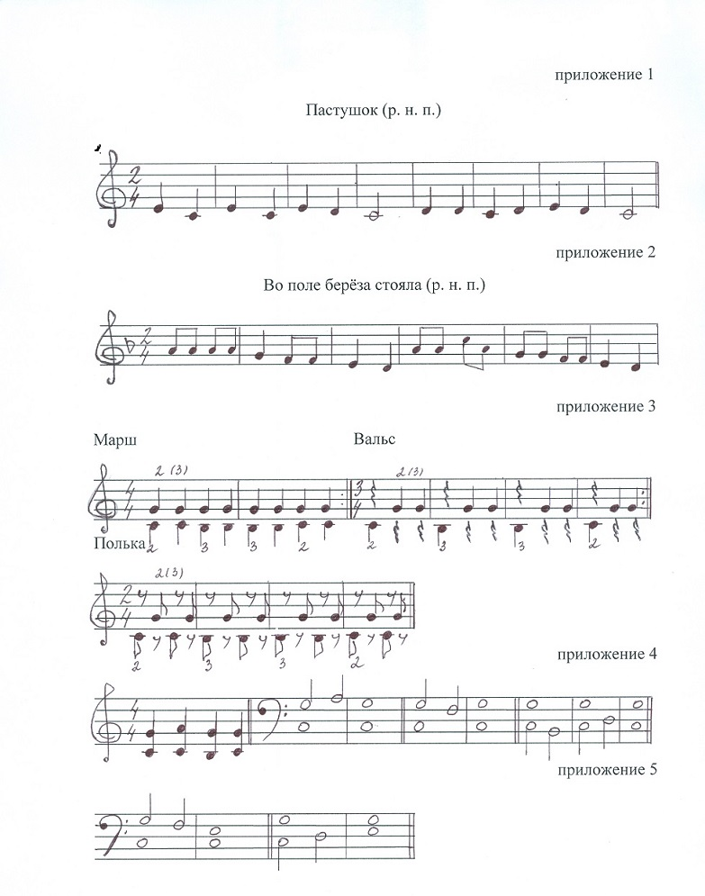

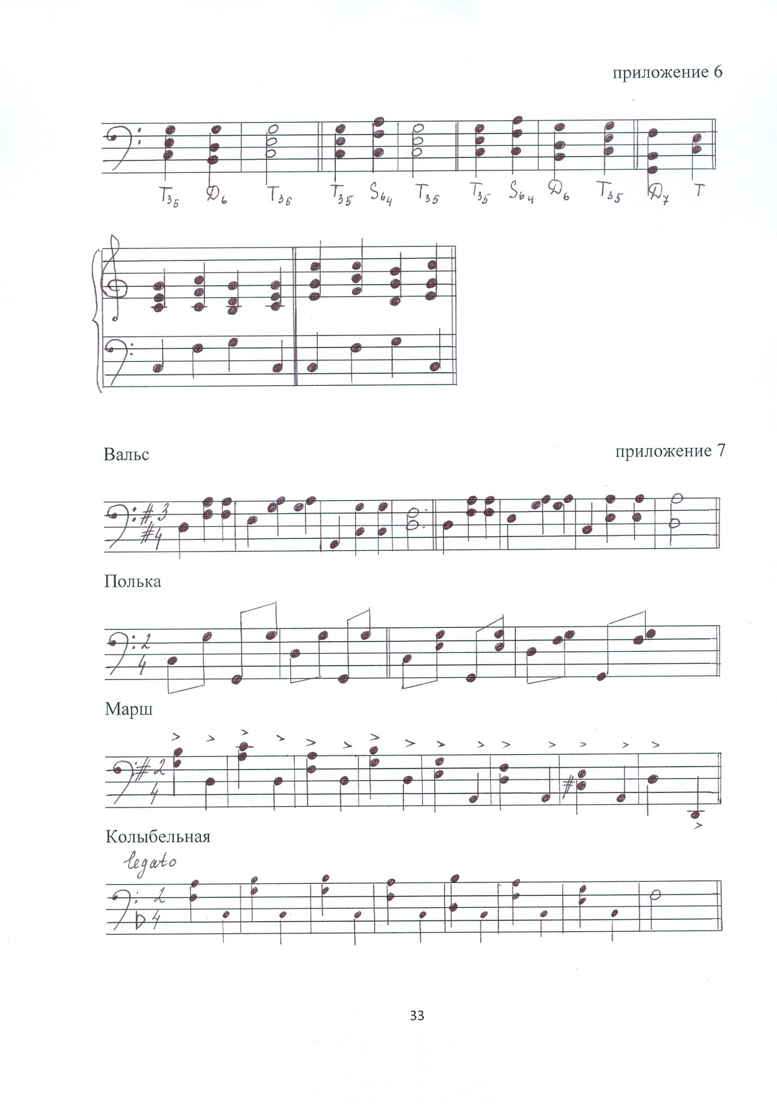

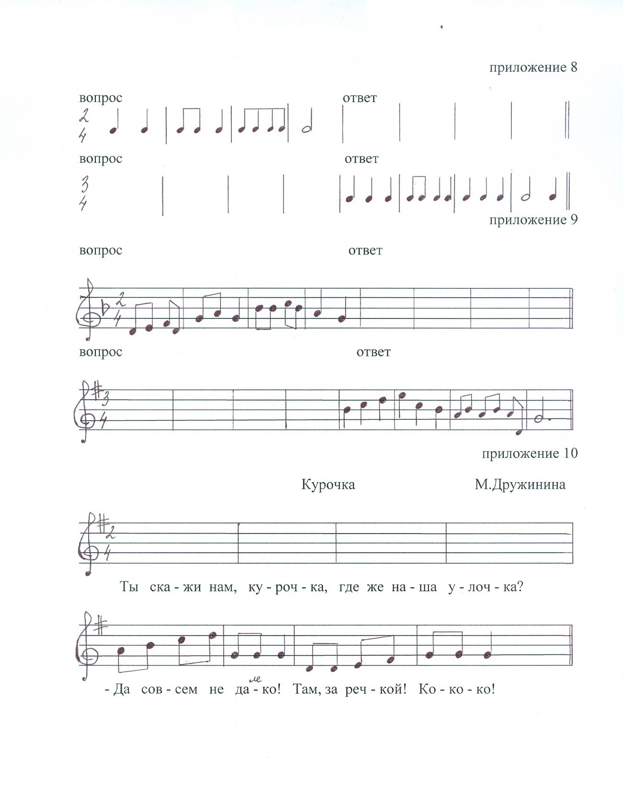

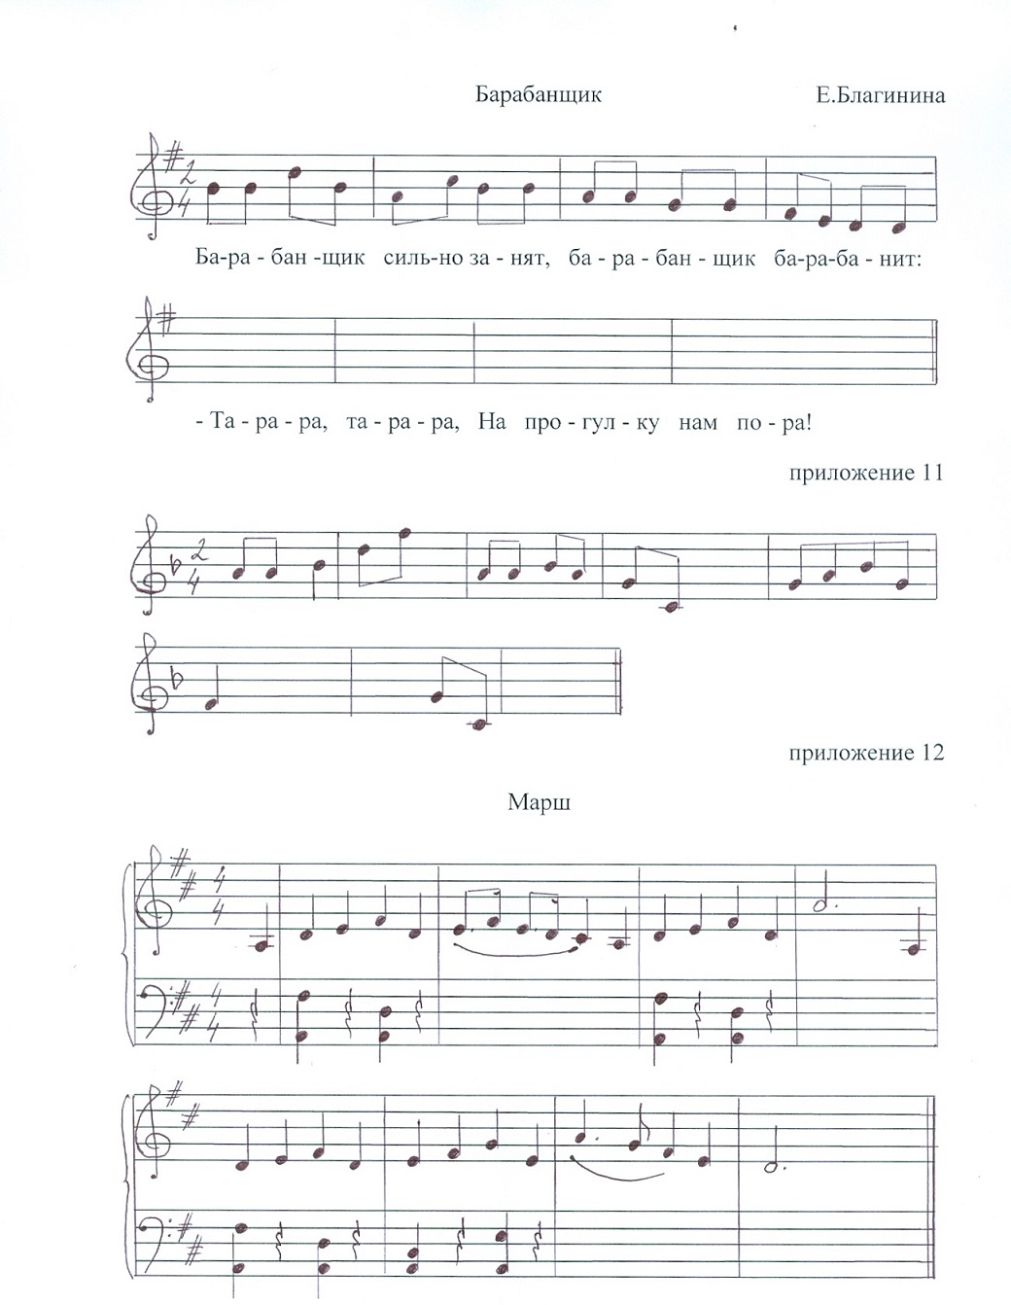

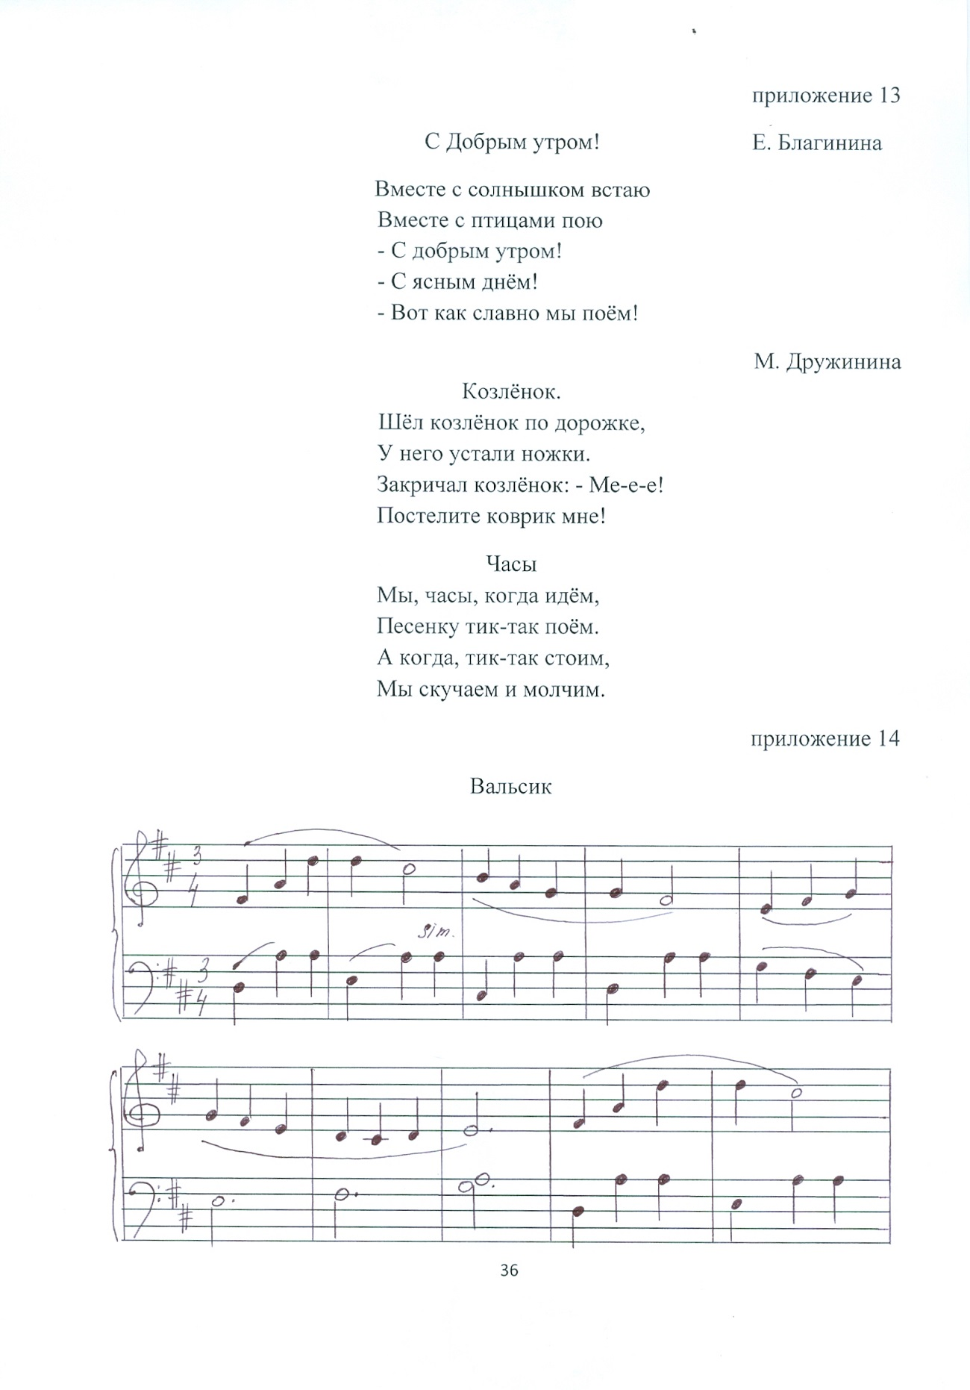

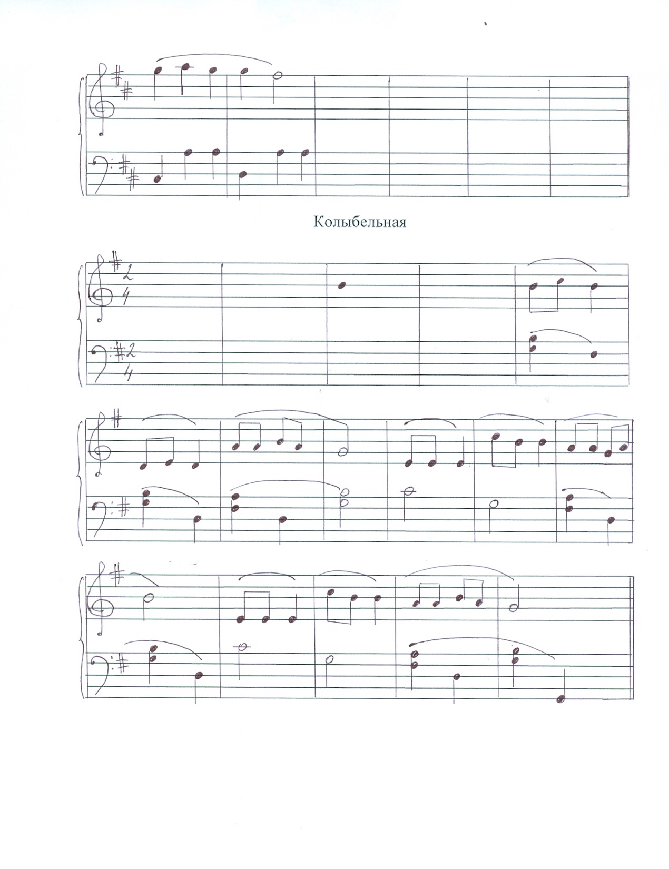

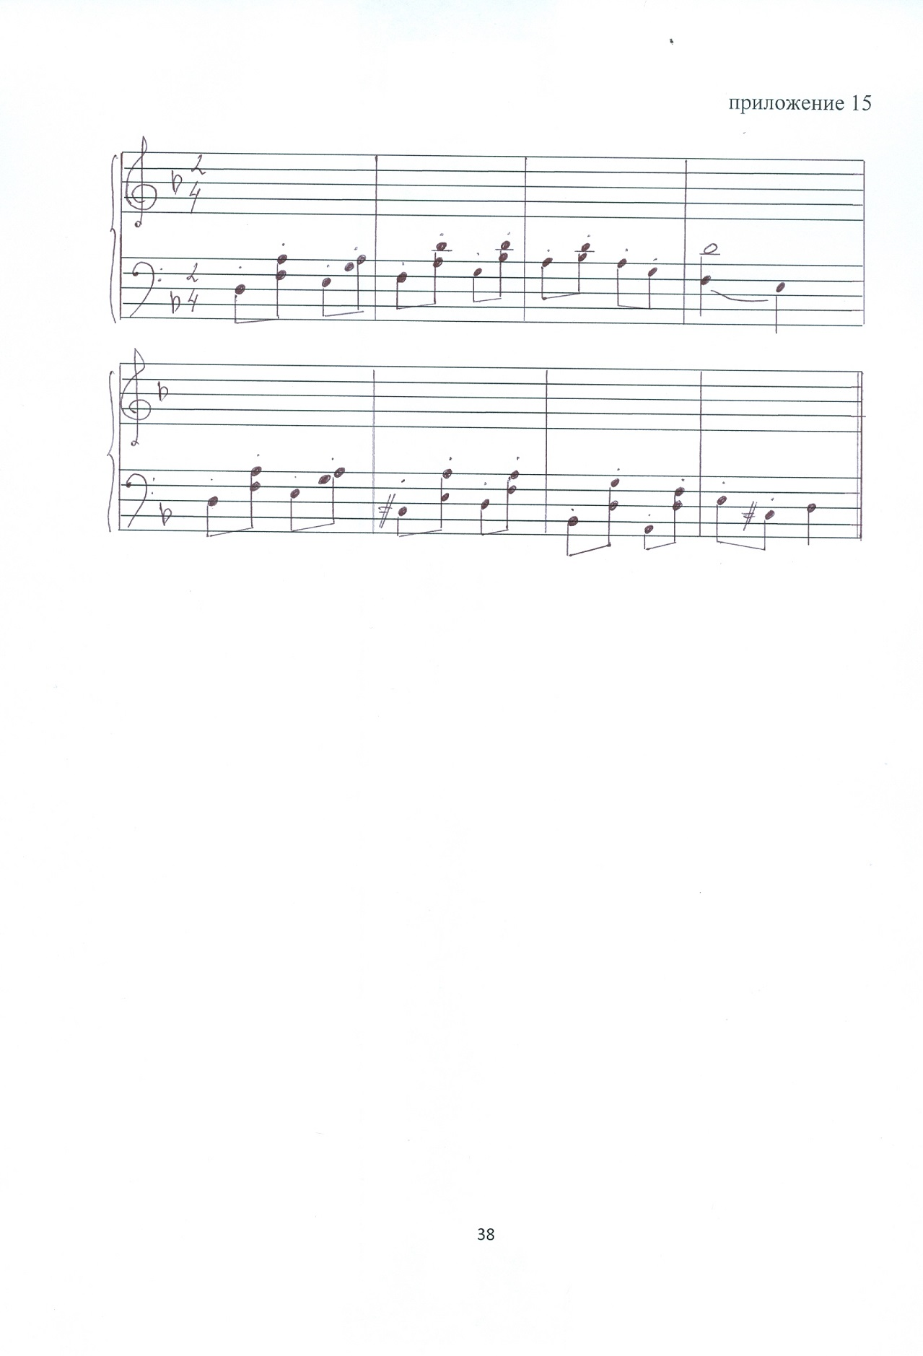

Литература:
1. Алексеев. А. Методика обучения игре на фортепиано. М., 1971.
2. Баренбойм Л. Путь к музицированию. М.: Советский композитор, 1973.
3. Баренбойм Л. А., Перунова Н. Н. Путь к музыке. Л.: Советский композитор, 1989.
4. Дубкова Н. Б. Музыкальный зоопарк. Новосибирск.
5. Калугина М., Халабузарь П. Воспитание творческих навыков на уроках сольфеджио. М., 1989.
6. Котляревская-Крафт М., Штуден Л. Приобщение к творчеству. Новосибирск, 2002.
7. Курнавина О. А. О первоначальном музыкальном воспитании: мысли педагога-практика. СПб: Композитор, 2012.
8. Лихачёв Ю. Авторская школа. Современная методика обучения детей музыке. СПб.: Композитор, 2012.
9. Маклыгин А. Л. Импровизируем на фортепиано. Элементарная гармония. Выпуск 1. М., 1997.
10. Подвала В. Давайте сочинять музыку. Киев, 1988.
11. Сиротина Т. Подбираем аккомпанемент. Выпуск 1. 1 -4 классы детских музыкальных школ. М.: Музыка, 2010.
12. Смирнова Т. И. Фортепиано. Интенсивный курс. М., 1994.
13 Ядова И. Пособие для развития навыка подбора по слуху в классе фортепиано. СПб.: композитор, 2005.

